Мероприятия в рамках предметных декад  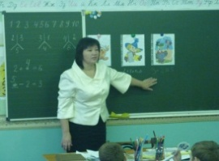  В гостях на уроках-сказочые герои | - Пробуждают детский интерес  - Использовать полученные знания в новой ситуации.  - Понимать и уважать мнение другого.  . | Здравствуй,школа!  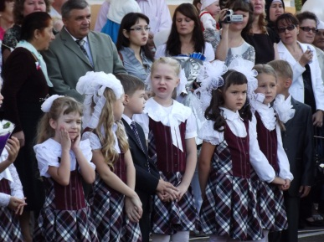
Образовательные события  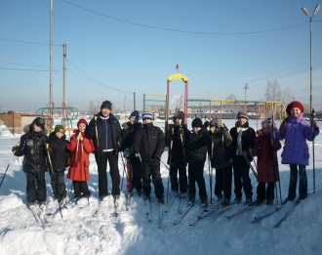 | .  - Анализировать опыт участия в новом и непривычном.  И в спорте и в учебе мы первые всегда! Работать в команде. | 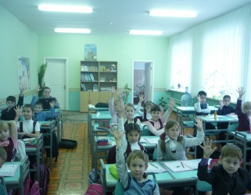
Социальные исследования и проекты  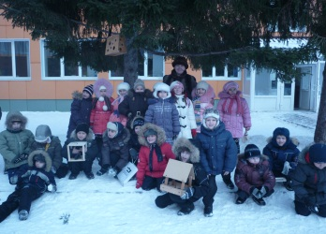  Шкоьный бал-маскарад. | - Реализовывать замысел.  - . Презентовать результаты своей проектной и творческой деятельности.  - Работать в команде. | Личный пример учителя-Мы за здоровый образ жизни!  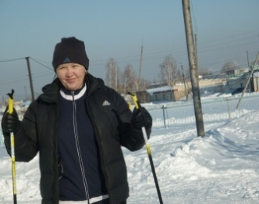
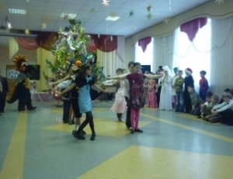  Работа в литературной гостиной.  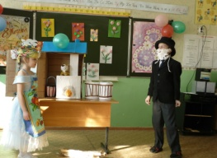  Друг за друга мы горой! | - Преодолевать коммуникативные, организационные и самоорганизационные трудности Действовать в ситуации неопределенности, внеучебной предзаданности  - Выступать в роли организаторов  - Создание психологического комфорта в детском коллективе. | Школа-золотой треугольник-учитель-ребенок-родители. Совместный отдых.  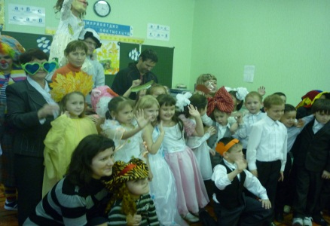  Совместные праздники и посиделки  100% - участники
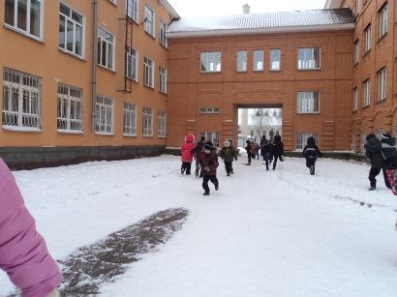 | Веселая переменка. | 